Установка и настройка Крипто-Про PDF.

Для установки потребуются следующие продукты:

Adobe Acrobat Reader Pro (либо Standard)

Крипто-Про PDF

Крипто-Про CSP

Установка Acrobat Reader, предварительно на время установки отключить Антивирус Касперского.

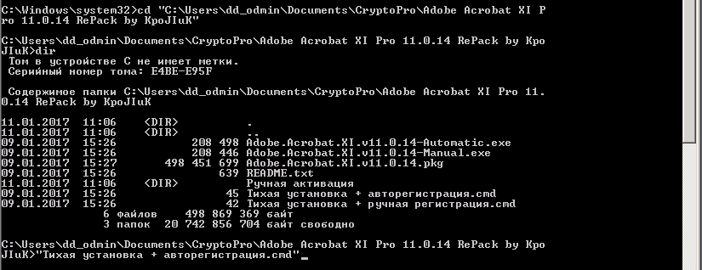

Для установки Крипто-ПРО версия не ниже 3.9, воспользоваться сетевым ресурсом [\\cifs1\DSL\Program\Distributive\CryptoPro](smb://cifs1/DSL/Program/Distributive/CryptoPro)

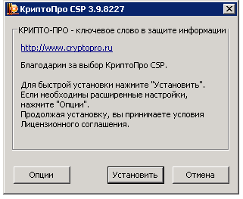После установки появятся следующие приложения:

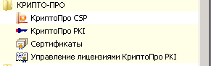

Для установки Крипто-ПРО версия не ниже 3.9, воспользоваться сетевым ресурсом [\\cifs1\DSL\Program\Distributive\CryptoPro](smb://cifs1/DSL/Program/Distributive/CryptoPro)

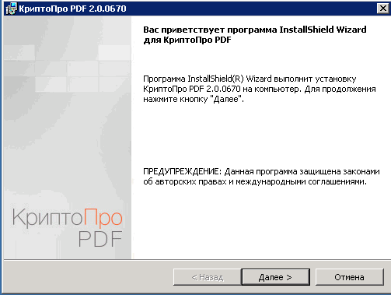 Процесс установки простой, давим на кнопку «Далее», соглашаемся с «Лицензионным соглашением», выбираем «Полная» установка, нажимаем на кнопку «Уставновить», после чего «Готово».

Для тестов мы используем закрытий ключ подписанный и используемый уже в Компании.

Ключик можно получить у специалистов технической поддержки.

Далее открываем сертификат, согласно рисунку выполняем все действия:

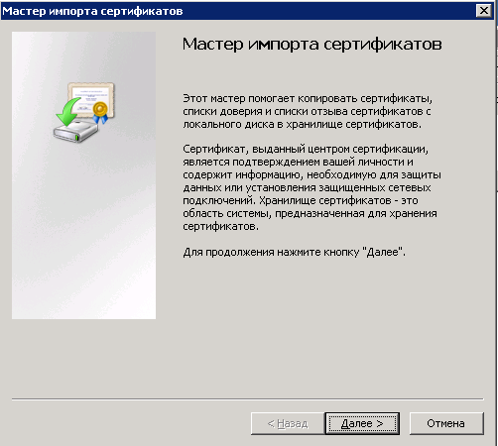

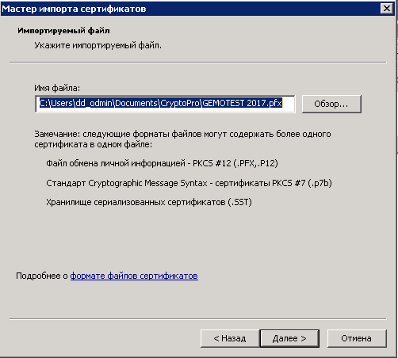

Пароль от ключа так же получить от отдела технической поддержки.

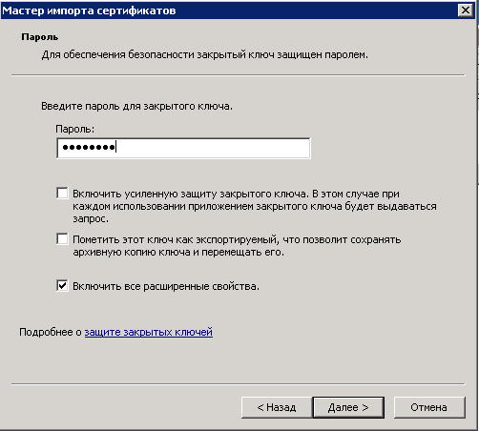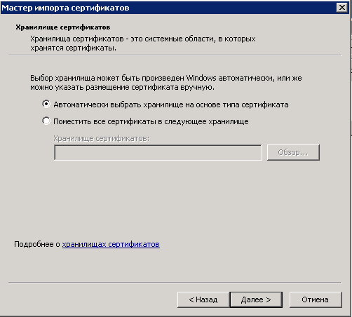

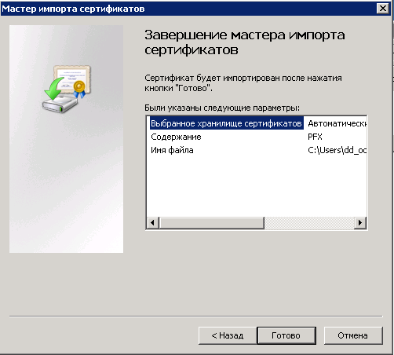

После потребуется настроить сам Arobat Reader, открываем «Подписи» во вкладке «Редактирование» - «Установки»

Нажимаем на Создать…

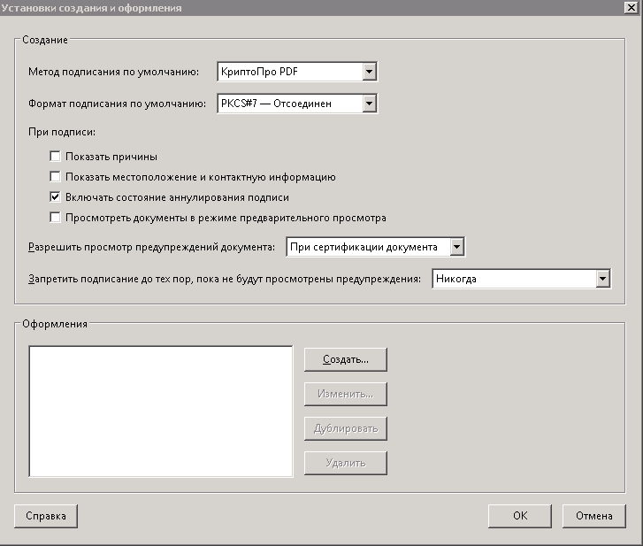

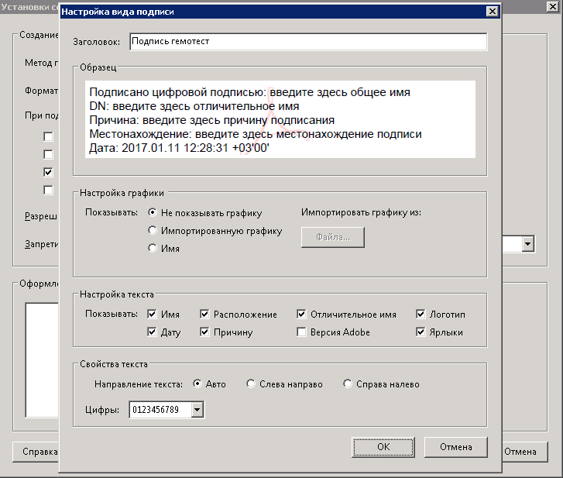

После этого в ручном режиме можем проверить. Открываем в правом верхнем углу вкладку «Заполнить и подписать» - «Работа с сертификатами» - «Подписать сертификат»

выбираем сертификат «ООО «Лаборатория Гемотест»

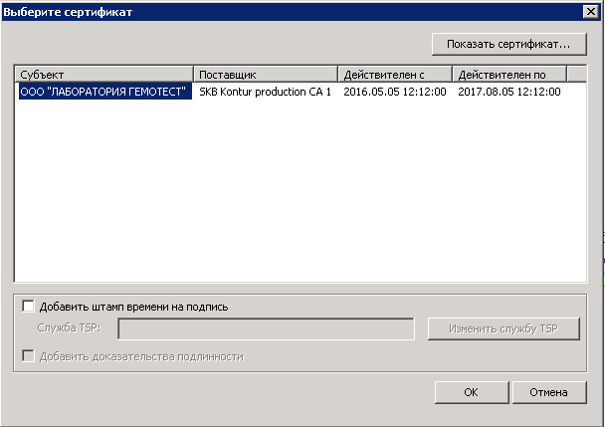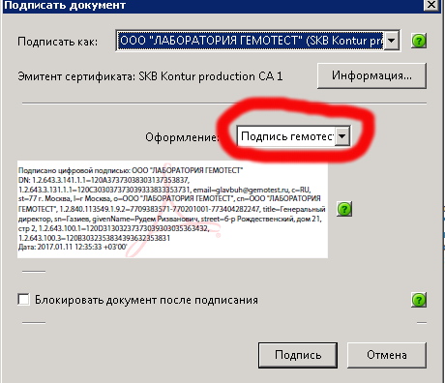

Во вкладке оформление выбрать «Подпись гемотест»,

далее Acrobat Reader предложит сохранить подписанный цп, и Вы увидите, что-то вроде этого:

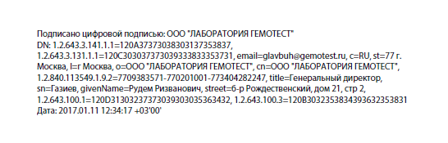Значится все работает.

Далее, для Вас я подготовил скрипт, который выполняет пакетную обработку с параметрами которые больше подходит для нашей Компании, укажите директории откуда будут браться pdf файлы (--in-dir) и куда будут сохранены (--out-dir (можно указать сетевой путь, либо использовать «сетевой диск» )), ключ --certificate (данный ключ можно экспортировать из закрытого ключа находящийся у Вас в «Личных сертификатах»).

"C:\Program Files (x86)\Crypto Pro\PDF\cppdfutil.exe" sign --in-dir="C:\Users\dd_odmin\new" --out-dir="C:\Users\dd_odmin\end" --certificate="C:\Users\dd_odmin\Documents\cert.cer" --certify --lock --perm no

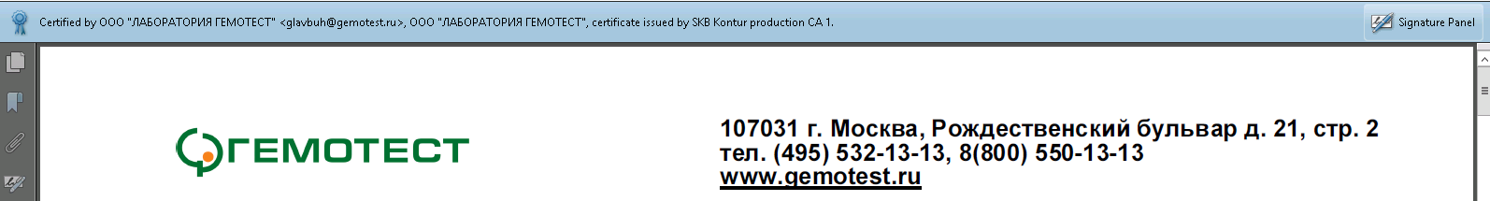В итоге после выполнения данного скрипта у Вас при открытии pdf файла на выходе должно открываться в следующем виде:

Срок работы КриптоПРО в пробном периоде составляет 90 дней со дня установки. Для последующего

использования потребуется:

а) Купить пакет лицензии;

б) Устанавливать каждый раз по истечению срока времени на отдельную виртуальную машину;

в) Найти на просторах интернета ключ активации продукта КриптоПро PDF.